Курс для женщин-предпринимателей Подмосковья стартует
15 ноября 2021 года
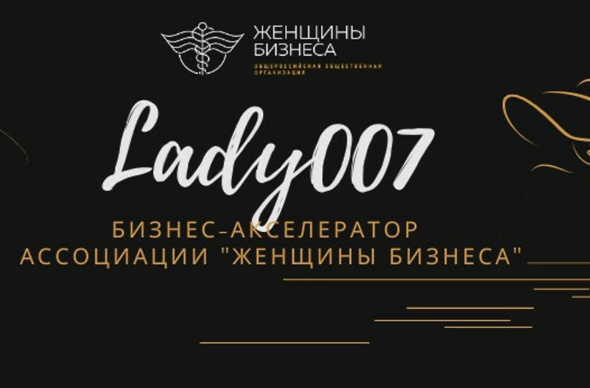
© Министерство инвестиций, промышленности и науки Московской области
Пятнадцатого ноября начнется бесплатный бизнес-акселератор «LADY007» для действующих женщин-предпринимателей Московской области, сообщает пресс-служба регионального Министерства инвестиций, промышленности и науки.
«На данный момент в Московской области работает более 370 тыс. субъектов МСП и более 270 тыс. предпринимателей ведут деятельность в статусе самозанятого. Среди них большое количество женщин, которые успешно начинают бизнес и развивают его. Программа "LADY 007" поможет нашим женщинам-предпринимателям найти новые инструменты управления бизнесом, изучить правовые основы в условиях цифровой экономики, а также подскажет, как подготовиться к публичному выступлению», — рассказала министр инвестиций, промышленности и науки Московской области Екатерина Зиновьева.
Бизнес-акселератор проводит Общероссийская общественная организация «Женщины бизнеса» при поддержке Министерства инвестиций, промышленности и науки Подмосковья и АНО «Агентство инвестиционного развития Московской области».
Спикерами программы выступят бизнес-эксперты компаний HeadHunter, «Альфа Лица», «How to brain. Coaching Consulting», Skillbox и других. Они поделятся опытом в области digital-маркетинга и продаж, интернет-рекламы и маркетинга, бизнес-планирования и юриспруденции.
Зарегистрироваться и узнать подробнее можно на сайте бизнес-акселератора.

